首先让我们来看一条2010年杭州《都市快报》曝光的乌龙新闻

云顶山泉检测报告出来了 pH值（酸碱度）4.31 相当于强酸雨 <https://hznews.hangzhou.com.cn/chengshi/content/2010-07/20/content_3365226.htm>

当时，杭州云顶饮品有限公司的总经理立刻出来向《都市快报》澄清“此云顶山泉非彼云顶山泉”

那个云顶山泉酸性太强 我们这个云顶山泉可是好水啊 <https://hznews.hangzhou.com.cn/chengshi/content/2010-07/27/content_3372510.htm>



然而这位丁先生何许人也？让我们接着往下看

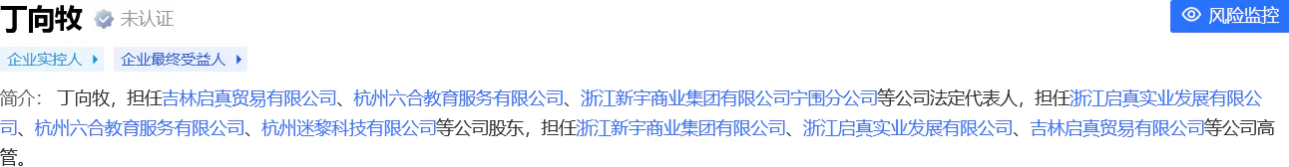

可以看到，不少zjuer熟悉的经营主体赫然在列，譬如杭州启真成均商业管理有限公司（正是启真教育超市的经营主体，不知道我在说啥的话请点开“浙大校园卡”app，点击“账单”看看）

你可能会说，都过去十几年了，这人应该早就退休了——请看嘉兴学院发表的新闻，足以证明此人2020年仍在活跃

<https://www.chinacacm.org/content/6914.html>

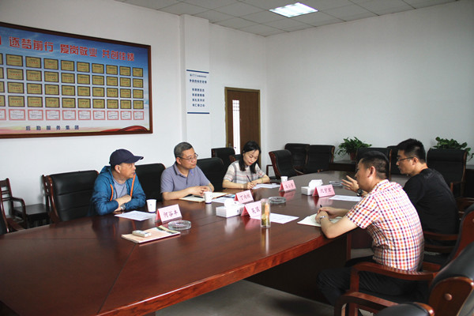

事已至此，不用我多说什么了吧？

补充：2023年嘉兴大学（原嘉兴学院）官网新闻 <https://hqfw.zjxu.edu.cn/info/1008/3924.htm>

再次补充：07年的“葛岭泉”就已经出过类似问题了，结果呢？陈继红继续在新宇任高管，孙央春则换个马甲继续经营桶装水——日光之下，并无新事

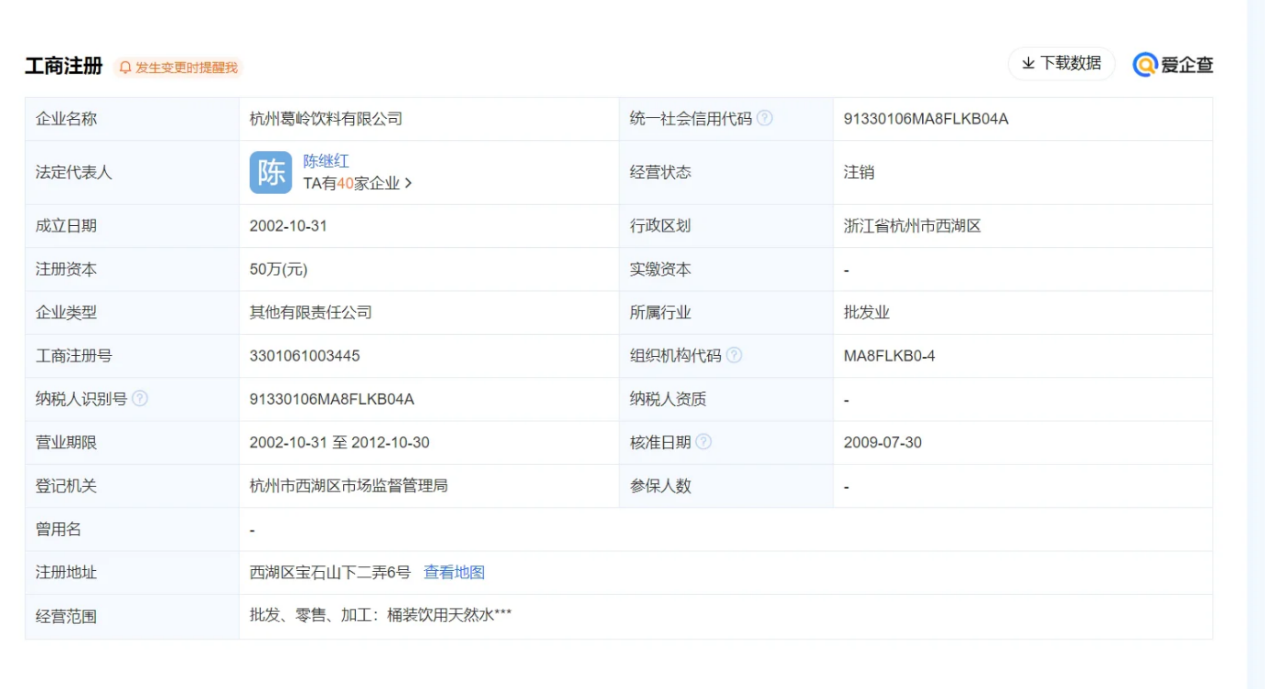

顺藤摸瓜找到一篇新闻，发现新宇商业之前还和浙大新宇发生过“内讧” <https://k.sina.com.cn/article_5055342581_12d5267f502000yr4o.html>

找到新宇商业母公司启真实业的股东表，发现正是云顶事件中揭露出的财阀“封神榜”

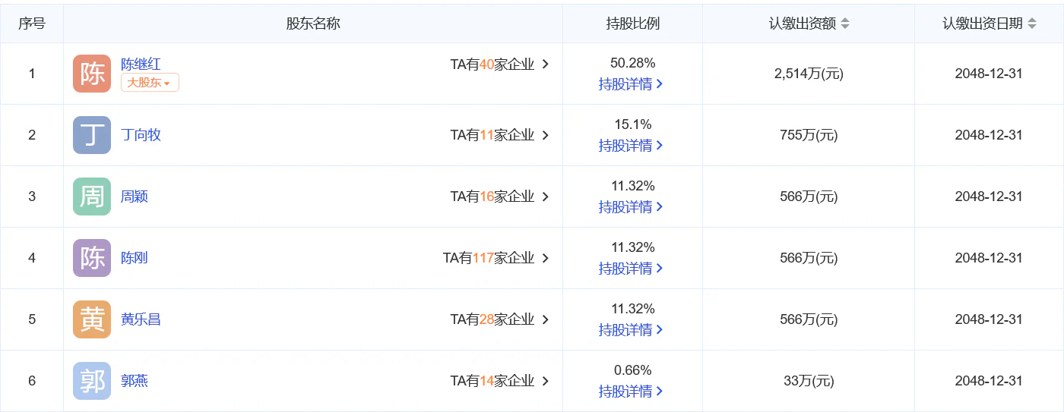

顿时，世界线收束了